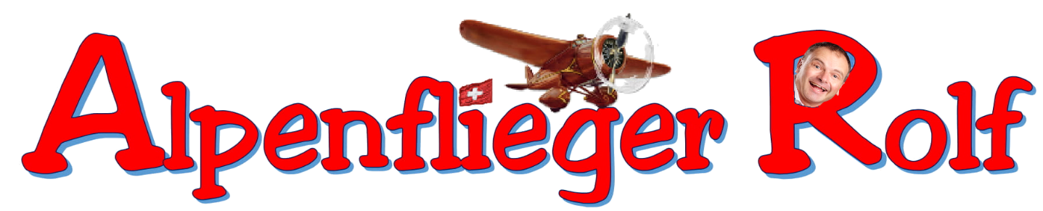 … dini Tanz- Partymusig

Bei dieser Musik geht man gerne in die Luft:
Rolf der Livemusiker aus dem Bündnerland. Bekannt auch durch das Duo „Alpenflieger“. Er spielt Tanz- und Partymusik für Jung und Alt, wie Alpenfetzer, Country, Oldies, Rock-Pop,
Schweizer Alpen Rock, Schlager und Volkstümliches.
Rolf hat bekannte, beliebte Musik zum mitsingen, abtanzen und passt sich dem Publikum an. Seine Musik macht gute Laune und super Stimmung.

